桃園市立大有國民中學112學年度第二學期第二次評量解答
年 級 | 八年級 | 考 試  科 目 | 數學 |  |  | 命 題  範 圍 | 3-1~3-4 | 作答  時間 | 45分
班 級 |  | 姓 名 |  | 座 號 |  | 分 數

- 選擇題：36分(每題4分)
1 | 2 | 3 | 4 | 5 | 6 | 7 | 8 | 9
C | A | A | B | D | B | B | C | D

二、填充題：40分(每格4分)

(1) | (2) | (3) | (4) | (5)
24 | 10 | $$\frac{25\sqrt{3}}{4}$$ | 3 | 48或132
(6) | (7) | (8) | (9) | (10)
5 | 122 | 30 | $$\frac{8}{3}$$ | 18
三、綜合題：24分
1 | 2
利用尺規作圖畫出15°  (需保留作圖痕跡，否則不予計分，6分)  作法一：  做出60度角(2分)  做出60度角角平分線，得30度角(2分)  做出30度角角平分線，得15度角(2分)  作法二：  做出60度角(2分)  做出90度角(2分)  做出90度角角平分線45度，得15度(2分) | 若△ABC$≅$△DEF，$\overline{AB}=3x+5、\overline{BC}=3y-3、\overline{AC}=20、\overline{DE}=6x-10、\overline{EF}=2y+6、$∠A=∠D、∠C=∠F，則：  - x=？y=？(需有計算說明，否則不予計分，2分)  - △DEF面積？(需有計算說明，否則不予計分，4分)  (1)3x+5=6x-10 3x=15 x=5 (1分)  3y-3=2y+6 y=9(1分)  (2)∵$\overline{DE}=\overline{DF}=20，\overline{EF}=24$  ∴$\overline{EF}上的高=16$(2分)  △DEF面積=(16*24)/2=192 (2分)
3 | 4
已知∠BCD=95°，∠DEF =140°，則∠A+∠B+∠D+∠F=？  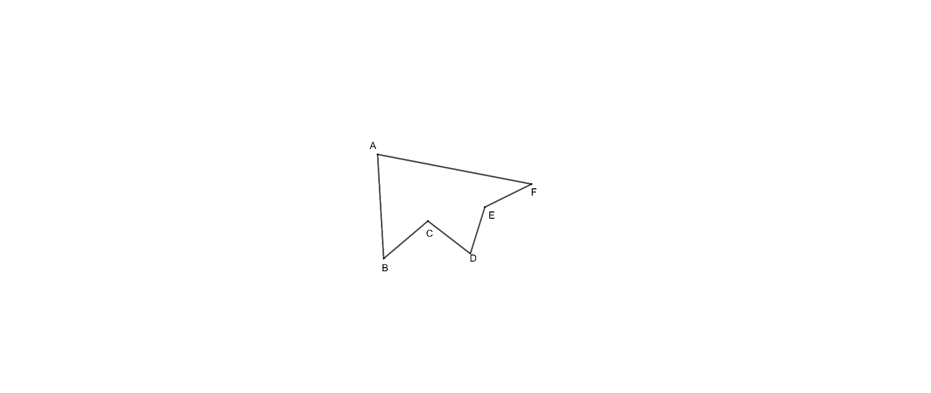  (需有計算說明，否則不予計分，4分)  3 4  1 2  連接$\overline{AD}(1分)$  ∠B+∠1+∠3=∠BCD=95°(1分)  ∠2+∠4+∠F=∠DEF =140°  (1分)  ∠A+∠B+∠D+∠F  =(∠1+∠2)+∠B+∠C+(∠3+∠4)  =235°(1分) | △ABC、△BFG、△BDE皆為正三角形，F、B、D三點在同一線上，若$\overline{AE}=6、\overline{CG}=7$，則：  (1)△ABE$≅$ △CBD (2分)、△ABF$≅$ △CBG (2分)，  (2)以上三角形全等皆根據 SAS 全等性質(2分)  (3)$\overline{AF}+\overline{CD}=？$ (沒說明不給分，2分)  (1)三角形不一定要順序，寫出三點即給分。  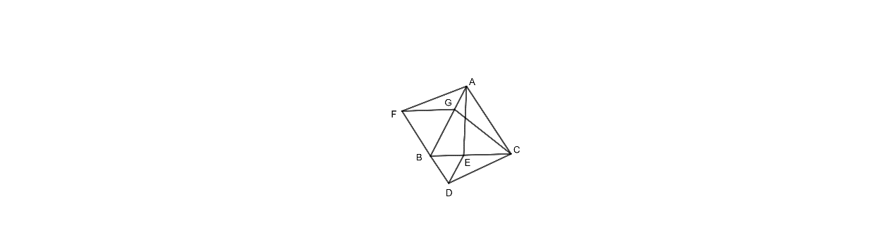  (3)∵$△ABF≅△CBG$  ∴$\overline{AF}=\overline{CG}=7$  ∵△ABE$≅$ △CBD  ∴$\overline{CD}$=$\overline{AE}=6$  (以上1分，兩三角形全等沒寫也可以，有畫底線部分呈現出來即給分)  故$\overline{AF}+\overline{CD}=13$(1分)

